CHUNKY GENSER MED RAGLAN
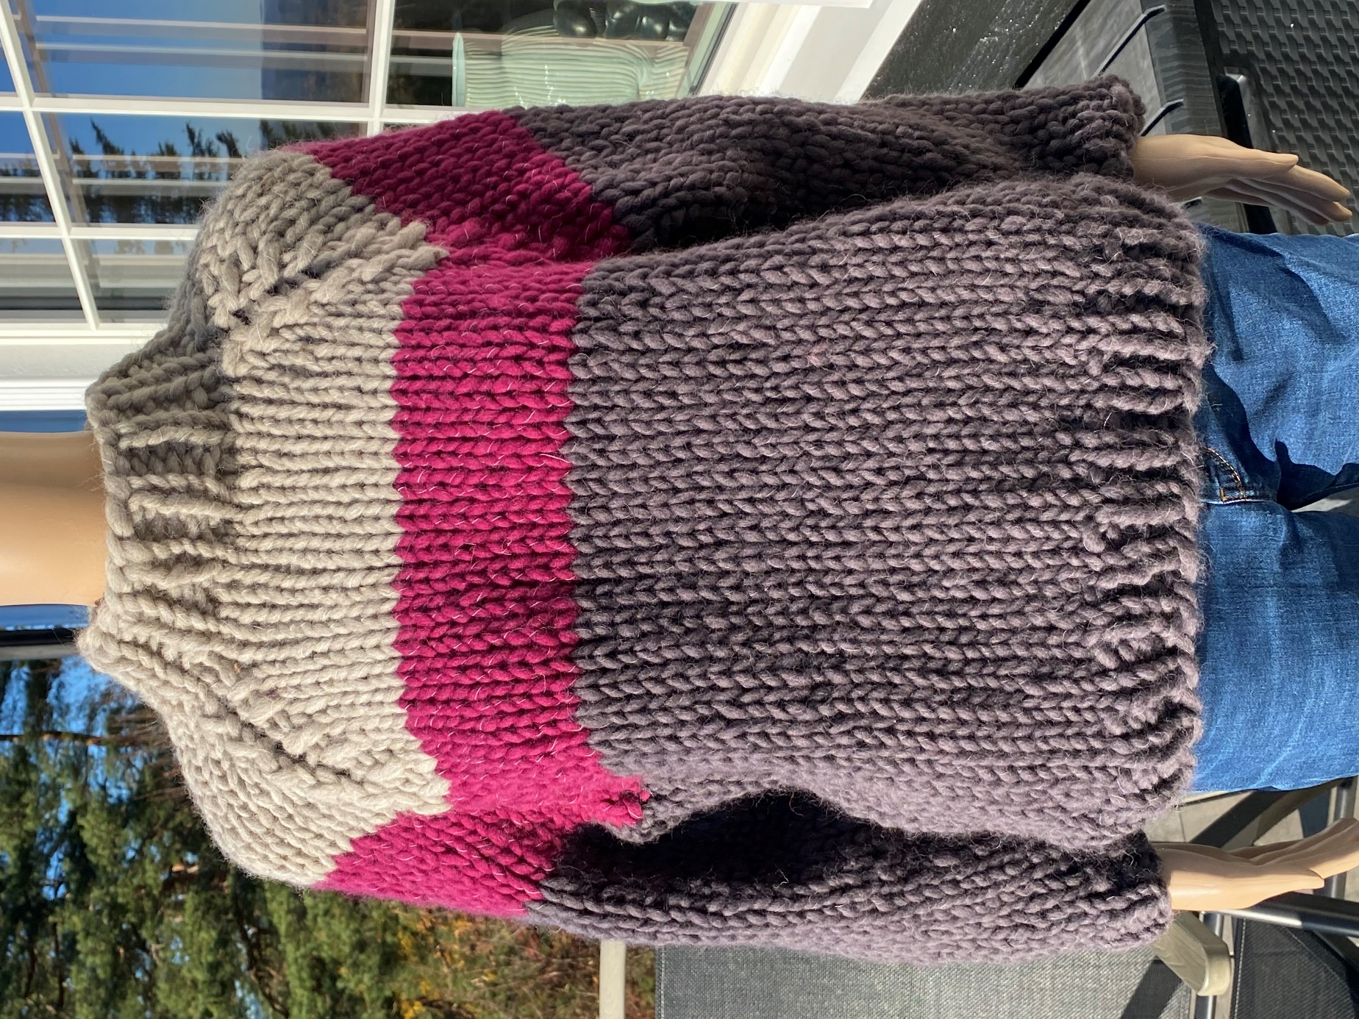

Garn | BULKY
Størrelse | Small/Medium
Garnmengde | 2 bunter mørk grå,  1 bunt lys grå  1 bunt burgunder
Pinner | Rundpinne nr. 15  En litt tynnere rundpinne 40 cm til halsen
Strikkefasthet | 6 ½ masker er 10 cm på pinne nr. 15
Mål | Overvidde: 106 cm  Lengde: 50 cm  Ermelengde: 40 cm
Bolen | Legg opp 72 masker på pinne nr. 15 og strikk vrangbord 1 rett og 1 vrang ca. 6 cm. Fortsett med glattstrikk og strikk rundt til arbeidet måler 30 cm. Fell nå 8 masker i hver side og legg arbeidet til side mens du strikker ermene.
Ermer | Legg opp 14 masker og strikk vrangbord 1 rett og 1 vrang ca. 6 cm. Du kan benytte samme rundpinne og strikke frem og tilbake, eller strikke «magic loop.»  Dersom du strikker frem og tilbake økes nå 1 maske i hver side av arbeidet på første pinne etter vrangborden, og deretter 1 maske i hver side ca. hver 5. cm til det er 24 masker på pinnen og ermet måler 40 cm. Fell til slutt 4 masker i hver side.
Montering | Nå skal ermene inn på rundpinnen med bolen. Sett et merke i hver skjøt, og la skjøten bak på venstre skulder ha en annen farge enn de andre slik at du ser hvor omgangen begynner. Nå skal det felles til raglan på annenhver pinne men strikk først en omgang over alle maskene på pinnen samtidig som du bytter farge til burgunder.  Strikk raglen slik: Strikk til det gjenstår 2 masker før skjøten, ta den første løs av, strikk den neste rett og trekk den løse over masken. De to neste etter skjøten strikkes rett sammen. Gjenta dette i alle skjøter ut omgangen. Neste omgang strikkes bare rett. Fell sånn på annenhver omgang. Når bredden på stripen er 9 cm byttes til lys grått. Fortsett med fellingen til det gjenstår 28 masker.  Bytt til en tynnere pinne (for eksempel 10 eller 12) og strikk vrangbord 1 rett og 1 vrang 7 cm. Fell til slutt alle maskene av, pass på at du feller av løst slik at du får genseren over hodet.

